Кружок по математике в 3 классе. Обобщающий урок «Путешествие в мир математики».
Цель: расширить и углубить знания по математике.
Задачи: - пробудить и развить устойчивый интерес учащихся к математике; - развивать логическое мышление; - воспитание у детей настойчивости, воли и упорства в достижении цели. Ход занятия.
- Организация начала занятия. (Дыхательная гимнастика: представим, что нам надо надуть шарик, шарик сдувается, представим, что мы под водой – задержите дыхание, представьте, что вы маленькая собачка, подышите как она – ртом, подуйте как лёгкий ветерок, а теперь сильный, легонько дуем на одуванчик.) Дети садятся на места.
- Сообщение темы и цели урока. – Давайте мы сегодня отправимся в путешествие в мир математики! - Вам необходимо покорить гору и добраться до вершины. (На доске плакат с изображением горы с закрытыми табличками).

Победитель

Геометрия

Задачи
Величины

Числа

Сравниваем

Арифметические действия
Задания на смекалку

Числа в пословицах

3. Обобщение полученных знаний.
а) - Давайте покорим первую ступеньку. (Открывается первая (снизу) табличка).
Числа в пословицах

- Отгадайте, какие числа нужно вставить в пословицы, объясните их.
… в поле не воин. (1) За … зайцами погонишься – ни … не поймаешь. (2,1) … одного не ждут. (7) На одном дню … пятниц. (7) … голов - … умов. (100)
(За правильные ответы дети получают фишки)
б) - Покоряем следующую ступеньку, открываем табличку:

Задания на смекалку

- Расставьте в клетках четные числа 2, 4, 6, 8, 12, 14, 16, 18 так, чтобы в сумме получилось число 30.

(За правильные ответы дети получают фишки).
в) – Шагаем на следующую ступеньку (открываем следующую табличку).
Арифметические действия

- Какие надо поставить арифметические знаки +, - , : , х ? 2 2 2 2 2 = 15 (22 : 2 + 2 + 2) 3 3 3 3 = 10 (3 х 3 + 3 : 3) 4 4 4 4 = 9 (4 : 4 + 4 + 4) 5 5 5 5 = 16 (55 : 5 + 5) 6 6 6 = 30 (6 х 6 – 6) 9 9 9 9 9 = 10 (99 : 9 – 9 : 9) - Молодцы! (За правильные ответы дети получают фишки)
г) - Поднимаемся выше, на следующую ступеньку (открывается следующая табличка)
Сравниваем

- Что общего в математических выражениях (в парах)?
1. 2.
а + в + d
c + в + k

а + в + с
а + в - с

- 4.
2 х 7
5 х 9

8 х 4 + 18
4 : 2 + 12

Ответы: 1. Одинаковый порядок действий, первое действие, одинаковый порядок букв. 2. Одинаковые арифметические действия, порядок действий, второе слагаемое. 3. Все числа чётные, первые числа делятся на 4, последние числа делятся на 6, на 3 и на 2, порядок действий, второе действие одинаковое. 4. Умножение, одно действие, вторые множители нечётные, первые множители меньше вторых.
д) - Покоряем следующую ступеньку нашей горы (открываем следующую табличку)
Числа

Физкультминутка. Зарядка для глаз. – Кто быстрее найдёт числа от 1 до 35. (Работа в парах) На листочках написаны числа, которые расположены в разброс разным шрифтом и цветом. Один ученик считает, другой проверяет и поднимает руку, если все числа найдены и названы, затем дети меняются). Кто быстрее получает фишку.
е) - Отправляемся на покорение следующей ступеньки (открывается следующая табличка)
Величины

- Найдите лишнее слово и объясните свой выбор. Расставьте единицы длины в порядке возрастания.
метр сантиметр миллиметр километр дециметр рубль дюйм (объясняется, что такое дюйм – это английская мера длины 2см 54мм) - Где встречалось вам это слово? (Лишнее рубль – это денежная единица)
ж) - Давайте поднимемся на следующую ступеньку и откроем табличку.
Задачи
- Сколько весит каждый кролик и каждый крольчонок?
13 кг
15 кг

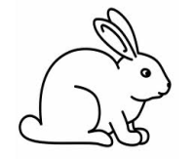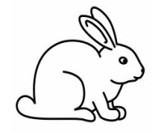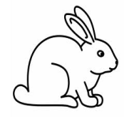
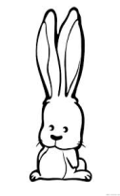
Ответ: От замены большого кролика маленьким крольчонком общий вес уменьшился на 2кг. Значит, кролик тяжелее крольчонка на 2кг. Если на левых весах заменить 4 крольчат, 4-мя кроликами, общий вес увеличится - на 8 кг и 7 кроликов будут весить 21кг, значит, один кролик весит 3кг. Крольчонок весит 3 – 2 = 1кг.
з) - Мы всё ближе к вершине, откроем следующую табличку.
Геометрия

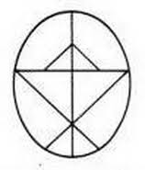 - Давайте поиграем в игру «Колумбово яйцо». (У каждого ученика на парте разрезанные фигуры).
- Кто быстрее из фигур составит одного из животных по образцу. Кто быстро и правильно выполнит задание получает фишку.
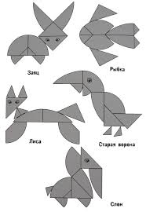
- Подведение итога занятия. – Вот вы и добрались до вершины горы. Давайте откроем последнюю табличку.
Победитель
- Сосчитайте свои фишки у кого их больше тот и победитель. (Победителю вручается медаль) - Вы покорили пусть маленькую гору в мире математики, но чем дальше вы будете подниматься, тем больше новых знаний приобретёте и в этом вам помогут смекалка, логика, сообразительность. Удачи!

